Перспективы развития вендинговой торговли в России

Сикоров Дмитрий Сергеевич
магистрант факультета экономики и управления,
кафедры менеджмента, маркетинга и организации производства,
Волгоградского государственного технического университета (г. Волгоград)

В данной статье исследованы перспективы развития вендинговой торговли в России. Приведена статистика объемов вендинговой торговли, и проблемы ее становления в рамках российской экономики. Автором предложены возможные варианты развития вендингового бизнеса в России.
Ключевые слова: вендинг, вендинговая торговля, электронная коммерция, автоматизированные магазины, инновационные технологии, инновации

Вендингом называется продажа товаров и услуг с помощью торговых автоматов. Объемы вендинговой торговли в мире постоянно растут. Перспективы вендинга в будущем также очень интересны. У вендинга существует множество преимуществ, практически доказанных работой магазинов, супермаркетов и торговых центров. Покупатель может ознакомиться с новыми товарами, и в конечном итоге приобрести их, а торговый центр увеличить свою прибыль за счет вендинговой торговли. Сегодня вендинговая торговля предлагает своим клиентом огромное разнообразие товаров от шоколадок, молока и снэков до косметики, ювелирных украшений и даже автомобилей. Так же с помощью вендинга можно предлагать такие услуги, как оплата мобильной связи, интернета, кабельного телевидения и т.п. см. рисунок 1
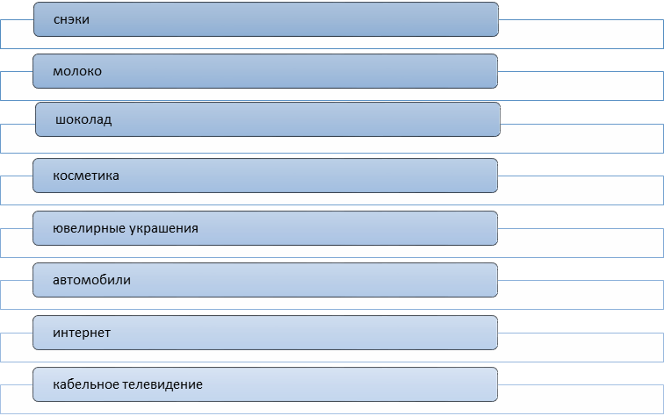
Рис. 1 . Виды товаров и услуг вендинговой торговли
По статистическим данным Национальной Ассоциации Автоматизированной Торговли (НААТ), в России работают 405 вендинговых компаний, 50 из которых являются большими для этой отрасли. Пять из них занимают около 40 процентов всего рынка. Популярными операторами вендинга являются как «Вендорус», «Венда», «Фирма Валео», «Uvenco», «Комм Пасс», и другие. На текущий момент на территории РФ установлено около 65 тыс. торговых автоматов, принёсших в 2010 году выручку в 270 млн долларов. Цифры эти совсем небольшие для большой страны. Статистика Европейской вендинговой ассоциации показывает, что в странах ЕС установлено около 3,7 миллионов торговых автоматов, которыми владеют приблизительно 10 тыс. компаний, и большинство из них принадлежат малому бизнесу. Неоспоримыми же вендинговыми лидерами являются США и Япония. Так, в Соединенных Штатах сбыт товаров и услуг осуществляют около 7 млн автоматов, в Японии – 6 млн, но японцев вдвое меньше, чем американцев [1].
Существенным недостатком российского вендинга, является полное отсутствие каких-либо законодательных актов “О вендинге”, что является причиной проблем между субъектами вендинговой торговли.
Принятый в 2003 году Федеральный закон «О применении контрольно-кассовой техники (ККТ) при осуществлении наличных денежных расчетов и (или) расчетов с использованием платежных карт» был одним из препятствий на пути вендинга в России. По этому закону на все вендинговые автоматы должно быть установлено кассовое оборудование. Но его обслуживание требует специалиста имеющего лицензию, и несет дополнительные затраты. Да и к тому не все автоматы конструктивно рассчитаны на использование КТТ. Но наконец-то летом 2011 года в Налоговый кодекс были внесены поправки, которые упростили налогообложение торговых автоматов. На текущий момент требование иметь КТТ в вендинговых автоматах исчезло. Но еще существуют проблемы в обеспечении прав потребителей при продажах через торговые автоматы: многие положения Закона «О защите прав потребителей» к ним нельзя применить.
Маржинальность вендингового бизнеса в России намного ниже, чем в европейских странах. Стоимость оборудования и ингредиентов у нас такое же, но снэки и напитки, в европе, в общественных местах продаются по цене порядка 1 евро. Средняя цена же в России - от 15 до 20 рублей. К тому же россияне не привыкли к автоматам. Существует еще проблема вандализма. Городская среда в России значительно агрессивнее, чем в Европе и США, не говоря уже про Японию. Поставить же автоматы в государственных организациях очень трудно. Да и стоимость самих автоматов в России заметно выше, чем в западных странах. Основной свой доход крупные российские вендинговые компании получают, за счет их продажи небольшим вендинговым операторам, не благодаря установке и эксплуатации автоматов.
Один человек вполне может обслуживать самостоятельно около пятнадцати автоматов - поддерживать их санитарное и техническое состояние, заправлять их ингредиентами. Если выводить этот бизнес на более серьезный уровень, необходимо нанимать рабочих. Сделать это не так просто, поскольку там, где есть наемные работники, очень трудно проконтролировать расход ингредиентов (он почему-то начинает резко возрастать). А разработка электронных программ, которые могли бы контролировать расходы и сигнализировать о недостачах, пока находится в зачаточном состоянии [2].
В России у вендинга часто появляются новые поля деятельности, благодаря принятию большого количества государственных программ. Например, при развитии общественного транспорта, возникла необходимость в быстром налаживании обслуживания растущих пассажиропотоков. В этой связи торговые автоматы практически мгновенно прижились на вокзалах, в аэропортах и автовокзалах, на некоторых остановках общественного транспорта. Ещё одни нишевый проект для вендинга возник сам собой. Речь о массовом законном закрытии торговых киосков и павильонов.
В будущем можно ожидать заметного снижения пошлин на продукты и оборудование, ведь вендинг сильно зависит от импорта. Если раньше поставщики искали возможность ввоза вендинговой техники с помощью серых схем, то при низких пошлинах, такие схемы отомрут.
Вступление России в ВТО безусловно поспособствует приходу на развивающийся рынок крупных мировых компаний в области вендинговой торговли. Они создадут благоприятную конкурентную среду, а также потеснят российские компании, стимулируя процессы слияния и поглощения. Вендинговый бизнес будет расти и в конечном итоге привлекать внимание серьёзных инвесторов. Но этот переход займет время, так, чтобы дать время российским компаниям на адаптацию.

ЛИТЕРАТУРА
- Автомат-торговля. О перспективах развития вендинга в России. //
Практика торговли № 3, 2012
- "Российская Бизнес-газета" №862 (33). / [ Электронный ресурс] . – [2012]. – Режим доступа: http://www.rg.ru/2012/09/04/vending.html

Prospects for the vending trade in Russia
Dmitriy Sikorov
Faculty of Economics and Management,
Volgograd State Technical University
This article investigates the prospects of vending trade in Russia. The statistics of vending trade volumes, and problems of its development in the Russian economy. The author suggests possible options for the vending business in Russia.
Keywords: vending, vending trade, e-commerce, automated stores, innovative technology, innovation

